

FUNDAMENTOS DE QUÍMICA
Prácticas de Laboratorio

1er curso Grado en Física

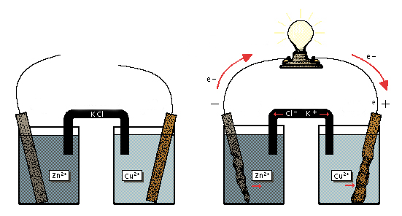

Departamento de Química Física Aplicada
Facultad de Ciencias
Universidad Autónoma de Madrid

ÍNDICE

Normas de Seguridad 5

Organización y Evaluación de las Prácticas de Laboratorio 9

Material de Laboratorio 11
PRÁCTICA 1: Preparación de Disoluciones. Disoluciones Reguladoras 15

PRÁCTICA 2: Determinación de la Constante de los Gases 25

PRÁCTICA 3: Entalpía de Vaporización del Agua 33

PRÁCTICA 4: Valoración Ácido-Base 39

PRÁCTICA 5: Procesos Redox Espontáneos: Pilas de Daniel y de Concentración 47

ANEXOS:
Anexo I: Sistema Periódico 56
Anexo II: Unidades Fundamentales y Factores de Conversión 57
Anexo III: Errores 58

NORMAS DE SEGURIDAD

Es evidente que cada laboratorio está sometido a determinados riesgos, unos de tipo general y otros específicos. La mejor forma de evitar accidentes es teniendo una actitud personal y colectiva positiva, asumiendo las normas de conducta.

A. Infórmate.
- Localiza los dispositivos de seguridad más próximos: extintores, lavaojos, ducha de seguridad,....
- Lee las etiquetas de seguridad en las botellas o frascos de reactivos. Contienen pictogramas y frases que informan sobre su peligrosidad, su uso correcto y las medidas a tomar en caso de ingestión, inhalación, etc.

B. Protégete
- Es indispensable el uso de bata de laboratorio como medida de protección.
- Es obligatorio usar gafas de seguridad siempre que se manejen productos peligrosos. No lleves lentes de contacto en el laboratorio, ya que en caso de accidente, las salpicaduras de productos químicos o sus vapores pueden pasar detrás de las lentes y provocar lesiones en los ojos.
- Se recomienda llevar zapatos cerrados y no sandalias. Los cabellos largos se llevarán siempre recogidos.
- Es obligatorio usar guantes cuando se manipulen sustancias corrosivas o tóxicas. Cuando se manipulen ácidos concentrados se utilizarán guantes especiales.

C. Cumple las Normas de Seguridad en el Laboratorio
- Normas higiénicas.
  - Está prohibido beber o comer en el laboratorio.
  - Lávate siempre las manos después de hacer un experimento y antes de salir del laboratorio.
  - No inhales, pruebes o huelas productos químicos si no estás debidamente informado. Nunca acerques la nariz para inhalar directamente de un tubo de ensayo.
- Orden y limpieza.
2.1 El orden es fundamental para evitar accidentes. Mantén el área de trabajo ordenada, sin libros, abrigos, bolsas, exceso de botes de productos químicos y cosas innecesarias o inútiles.
2.2 Mantén las mesas y vitrinas extractoras siempre limpias. Se tienen que limpiar inmediatamente todos los productos químicos derramados.
2.3 Limpia siempre perfectamente el material y aparatos después de su uso.

3. Actúa responsablemente.
3.1 Trabaja sin prisas, pensando en cada momento lo que estás haciendo, y con el material y reactivos ordenados.
3.2 Está terminantemente prohibido hacer experimentos no autorizados por el profesor.
3.3 No utilices ni limpies ningún frasco de reactivos que haya perdido su etiqueta. Entrégalo inmediatamente a tu profesor.
3.4 Al finalizar la sesión, deja el material recogido y limpio.

D. Toma Precauciones Específicas en los Laboratorios de Química
1. Manipulación del vidrio.
1.1 Nunca fuerces un tubo de vidrio, ya que, en caso de ruptura, los cortes pueden ser graves. Para insertar tubos de vidrio en tapones humedece el tubo y el agujero con agua o silicona y protégete las manos con trapos.
1.2 El vidrio caliente debe de dejarse apartado encima de una plancha o similar hasta que se enfríe.
1.3 No uses nunca equipo de vidrio que esté agrietado o roto. Deposita el material de vidrio roto en un contenedor para vidrio, no en una papelera.
2. Manipulación de productos químicos.
  - No inhales los vapores de productos químicos. Trabaja en una vitrina extractora siempre que uses sustancias volátiles.
  - Nunca pipetees reactivos directamente con la boca. Usa siempre un dispositivo especial para pipetear líquidos.
  - Evita el contacto de productos químicos con la piel, especialmente de los que sean tóxicos o corrosivos, usando guantes de un sólo uso. Lávate las manos a menudo.
  - Como norma general, lee siempre detenidamente la etiqueta de seguridad de los reactivos que vayas a usar, poniendo atención a los pictogramas:

3. Transporte de reactivos.
3.1 No transportes innecesariamente los reactivos de un sitio a otro del laboratorio.
3.2 Las botellas se transportan siempre cogiéndolas por el fondo, nunca del tapón.

4. Calentamiento de líquidos.
No calientes nunca un recipiente totalmente cerrado. Dirige siempre la boca del recipiente en dirección contraria a ti mismo y a las demás personas cercanas.
E. Elimina Correctamente los Residuos
Las medidas de seguridad no terminan al finalizar el experimento. La eliminación inadecuada de los residuos generados es causa frecuente de contaminación ambiental y de accidentes. El depósito indiscriminado de residuos peligrosos o cristal roto en la papelera provoca frecuentes accidentes entre el personal de limpieza.
- El material de cristal roto se tirará en recipientes destinados especialmente a este fin. Los papeles y otros desperdicios se tirarán en la papelera.
2. Los productos químicos tóxicos se tirarán en contenedores especiales para este fin. No tires directamente al fregadero productos salvo aquellos que el profesor así te lo indique.
- Las sustancias líquidas o las disoluciones que puedan verterse al fregadero, se diluirán previamente, especialmente si se trata de ácidos y de bases.
- No tires al fregadero productos o residuos sólidos que puedan atascarlo. En estos casos deposita los residuos en recipientes adecuados

Recuerda: Ante cualquier duda, consulta con el profesor.

ORGANIZACIÓN Y EVALUACIÓN DE LAS PRÁCTICAS DE LABORATORIO

Organización
Las Prácticas de Laboratorio son la parte experimental de la asignatura Fundamentos de Química. Los aspectos generales de dichas prácticas se recogen en la Guía Docente de la Asignatura.
Los estudiantes realizarán 5 sesiones prácticas de una duración de 4 horas cada una de ellas.
Durante el curso 2015-2016, las sesiones de prácticas tendrán lugar los días 6, 7, 12, 13 y 14 de abril.
Los alumnos deben acudir al laboratorio habiendo preparado previamente la práctica a realizar. Deberán llevar al laboratorio un resumen de la práctica, en el que queden reflejados las distintas etapas a realizar así como los cálculos que se requieran. Este resumen será entregado al profesor antes de comenzar el desarrollo de la sesión.
Durante el desarrollo de la misma, deberán rellenar en su guión de prácticas los datos de las operaciones que vayan realizando, en los espacios destinados a ello.
Al finalizar la práctica, cada estudiante entregará al profesor la hoja resumen de resultados, correspondiente a la sesión realizada.

Evaluación
La evaluación de las prácticas de laboratorio así como su peso en la calificación total está recogida en la Guía Docente de la asignatura:
- La asistencia a las 5 sesiones de laboratorio es obligatoria para poder realizar el examen correspondiente de la parte teórica.
- La calificación de estás prácticas supondrá el 15% de la calificación final de la asignatura, tanto en la convocatoria ordinaria como en la extraordinaria.

La evaluación del laboratorio se realizará de forma continuada, teniéndose en cuenta para ello:
  - La asistencia. No se podrá faltar a ninguna de las cinco sesiones de prácticas.
  - El resumen previo presentado antes del comienzo de la sesión.
  - La manera de trabajar el estudiante en el laboratorio.
  - La respuesta a preguntas realizadas por el profesor durante la sesión de laboratorio.
  - Los resultados obtenidos al realizar la práctica. Para ello, al finalizar la sesión cada alumno entregará al profesor encargado la hoja resumen en la que se refleja el trabajo realizado y los resultados obtenidos. También han de responderse las cuestiones requeridas.
Aquellos alumnos que no realicen las prácticas, no podrán ser evaluados ni en la convocatoria ordinaria ni en la extraordinaria. En ambas convocatorias serán calificados como no evaluados.

MATERIAL DE LABORATORIO

Para la correcta realización del trabajo experimental en el laboratorio es necesario familiarizarse con el nombre, manejo, aplicaciones y precisión del material.

Material de Vidrio para Determinar Volúmenes
La mayor parte de los instrumentos y recipientes del laboratorio son de vidrio, por ser éste un material transparente, químicamente inerte, de fácil limpieza y resistente a temperaturas elevadas.
De los materiales de vidrio comunes en el laboratorio, destacaremos aquellos que se utilizan para medir volúmenes, y que por tanto están calibrados a una determinada temperatura. Estos materiales tienen distinta aplicabilidad y distinto grado de precisión.

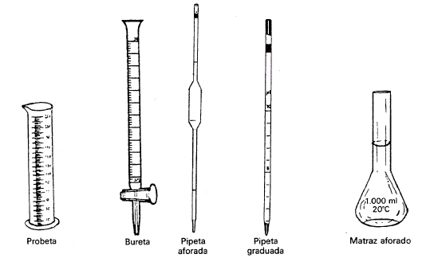
- La probeta es un cilindro, generalmente de vidrio, graduado provisto de un pié. Se utiliza cuando el volumen a medir es sólo aproximado. No es, por tanto un instrumento de precisión.
- La bureta es un tubo cilíndrico graduado con un estrechamiento en su parte inferior y provisto de una llave. La bureta se utiliza para medir con elevada precisión volúmenes de líquido que en muchas ocasiones no se conocen a priori, como sucede en el caso de las valoraciones. Después de cargar la bureta y antes de utilizarla, se debe tener la precaución de comprobar que no quedan burbujas de aire en su interior.
- La pipeta es un tubo cilíndrico que mide el volumen de líquido vertido con gran precisión.
  - Pipetas aforadas, con un ensanchamiento central, miden volúmenes fijos con gran precisión. Pueden tener una única señal de aforo en la parte superior o dos señales de aforo. Para cargar la pipeta, se aspira el líquido con ayuda de una pera de goma hasta llegar a la señal del aforo. Se vierte sobre un matraz o vaso de precipitados, totalmente si es de un solo enrase, o hasta el aforo inferior, si es de doble enrase. Solo se puede medir un determinado volumen pero esta medida tiene una gran precisión.
  - Pipetas graduadas, pueden medir distintos volúmenes de líquido, ya que llevan una escala graduada.
Metodología de uso de pipetas:
1. Se introduce la pipeta en el recipiente del cual se desea extraer un volumen determinado de muestra.
2. Se coloca la propipeta o una perita en la punta libre y se hace ascender el líquido por encima del aforo superior.
- Se vierte el líquido en exceso hasta que el menisco del líquido llega a la señal del aforo.
- Se traslada la pipeta al recipiente destino y se vierte hasta llegar a la cantidad de mililitros necesarios.
- En el caso de las pipetas graduadas, para vaciarla completamente se deja caer el líquido, pero no se debe forzar la caída de la última gota, sino que ésta deben quedar en la punta cónica de la pipeta.
- El matraz aforado esta provisto de un cuello largo y una señal de graduación rodea todo el cuello e indica su capacidad. Este recipiente, con un volumen muy preciso, sirve fundamentalmente para preparar disoluciones de concentración conocida y exacta.

Medidas de Masa: Balanzas
La determinación de las masas de las sustancias se realiza habitualmente mediante una balanza electrónica monoplato. Este aparato se calibra y se tara automáticamente. La lectura es prácticamente instantánea.
La sustancia a pesar nunca se deposita sobre el plato de la balanza. Si es un sólido se emplea un vidrio de reloj, un vaso de precipitados o un papel de filtro, previamente tarados. Si queremos pesar un líquido, éste puede ponerse sobre un vaso de precipitados o sobre un matraz.

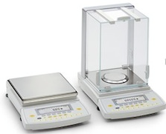
El plato de la balanza debe mantenerse siempre completamente limpio.

Práctica 1. PREPARACIÓN DE DISOLUCIONES. DISOLUCIONES REGULADORAS.

La preparación de disoluciones para su posterior utilización en diferentes procedimientos experimentales es una de las tareas básicas más comunes e importantes en un laboratorio, no solo de química, sino también de física o biología.
En muchas ocasiones, las disoluciones preparadas tienen como fin la determinación analítica cuantitativa de una determinada propiedad y, por tanto, la exactitud con la que se prepare la disolución va a condicionar la exactitud de la medida de la propiedad a determinar.
Es importante, por tanto, dedicar una sesión de laboratorio a adquirir los conocimientos mínimos y las habilidades básicas acerca del procedimiento de preparar una disolución. Esto se refiere tanto a los aspectos previos, como la forma de expresar las unidades de concentración o los cálculos previos de las cantidades de soluto y disolvente, como a los aspectos experimentales.
En esta sesión de laboratorio los alumnos prepararán una serie de disoluciones con distintos tipos de soluto y, a partir de dichas disoluciones, obtendrán una disolución amortiguadora, de la que comprobarán sus propiedades reguladoras del pH.

FUNDAMENTO
Concentración de una disolución
Para describir totalmente una disolución tenemos que conocer su concentración, es decir, la cantidad de soluto presente en una cantidad dada de disolvente (o disolución). La concentración puede expresarse en diversas unidades, entre las cuales tiene especial relevancia la MOLARIDAD (M), definida como moles de soluto por litro de disolución.
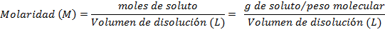

La concentración puede expresarse también en:
PORCENTAJE EN MASA: gramos de soluto por cada 100 g de disolución.
PORCENTAJE EN VOLUMEN: mililitros de soluto por cada 100 mL de disolución.
PORCENTAJE EN MASA/VOLUMEN: gramos de soluto por cada 100 mL de disolución.
FRACCIÓN MOLAR: moles de un componente A de la disolución por moles totales.
MOLALIDAD: moles de soluto por kilogramo de disolvente.

Disoluciones amortiguadoras
Una solución amortiguadora, reguladora o tampón es aquella cuyo pH cambia muy poco por la adición de cantidades moderadas de un ácido o una base fuertes, o por dilución.
Muchos procesos, tanto en el laboratorio, como a nivel industrial requieren de condiciones de pH constante. La mayoría de los procesos biológicos dependen críticamente del pH, requiriéndose sistemas de regulación muy eficaces.
La disolución reguladora requiere de un componente capaz de neutralizar ácidos y otro capaz de neutralizar bases, sin que ambos componentes se neutralicen entre sí. La disolución amortiguadora se forma por mezcla de un ácido débil y su base conjugada o bien de una base débil y su ácido conjugado.
Consideremos una mezcla reguladora formada por un ácido débil, HA, y su base conjugada, A⁻, generada por disociación de una sal AB.
El ácido débil AH neutralizará la adición de bases:
HA + OH⁻ → A⁻ + H₂O
La adición de un ácido será neutralizada por reacción con el ión A⁻:
A⁻ + H₃O⁺ → HA + H₂O
La extensión de la disociación del ácido AH:
HA + H₂O ⇄ A⁻ + H₃O⁺
estará determinada por el valor de la constante K_{a}:
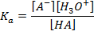

Tomando logaritmos en ambos lados y despejando el pH llegamos a la ecuación de Henderson-Hasselbalch:
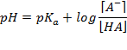

que relaciona el pH de la disolución con las concentraciones de HA en la disolución, que se puede considerar igual a la concentración inicial de ácido, y la concentración de A⁻, que se puede considerar igual a la concentración de sal AB.
A partir de la ecuación anterior puede comprobarse que al variar la relación [A⁻]/[HA] un valor de 10, el pH sólo se modifica en una unidad. Cuando aumenta [A⁻], el pH también lo hace, cuando se incrementa [HA], disminuye el pH.

PARTE EXPERIMENTAL

Material y Aparatos
3 Vasos de precipitados de 100 mL
1 Vaso de precipitados de 250 mL
- Matraces aforados de 250 mL
1 Matraz aforado de 100 mL
Pipeta de 2 mL
Pipeta de 5 mL
Bureta
Probeta de 50 mL
pH-metro
Propipeta
Varilla de vidrio
Vidrio de reloj
Pipeta Pasteaur

Reactivos y Disoluciones
Acetato de sodio (NaCH₃COO)
Ácido acético (CH₃COOH)
Ácido clorhídrico (HCl) 0,5 M
Hidróxido de sodio (NaOH) 0,5 M
Agua destilada

Procedimiento para la preparación de disoluciones
La utilización de disoluciones requiere, en la mayoría de las ocasiones, conocer su concentración de forma precisa. Para ello es clave minimizar los errores durante el proceso de preparación, utilizando aparatos de medida adecuados.

Disolución acuosa de un soluto sólido.
- Calcular previamente la cantidad requerida de soluto teniendo en cuenta las características específicas del producto: pureza, agua de cristalización,...
- Los reactivos sólidos han de transferirse a un vidrio de reloj para ser pesados. Previamente debemos conocer con exactitud el peso del vidrio de reloj limpio y seco o bien utilizar la función tara de la balanza. No debe introducirse la espátula en los frascos de reactivos. Ha de extraerse del frasco una cantidad adecuada de reactivo a un recipiente de vidrio, por ejemplo a un vaso de precipitados y desde éste transferir al vidrio de reloj la cantidad necesaria con una espátula. Nunca debemos devolver el producto sobrante al frasco del reactivo para evitar su contaminación.
- Pesar la cantidad de soluto calculada en una balanza con precisión suficiente.
- Transferir el sólido a un vaso de precipitados con ayuda de una varilla de vidrio y enjuagar con el disolvente el recipiente donde se ha pesado, con el objeto de arrastrar todo el producto al interior del vaso.
- Añadir al vaso de precipitados una cantidad de disolvente pequeña pero suficiente para poder disolver el soluto en su totalidad.
- Una vez disuelto el soluto, transferir la disolución a un matraz aforado de volumen igual al volumen total de la disolución. Enjuagar el vaso de precipitados repetidas veces con pequeñas cantidades de disolvente, transfiriéndolas al matraz, para asegurarnos de que todo el soluto ha sido arrastrado.
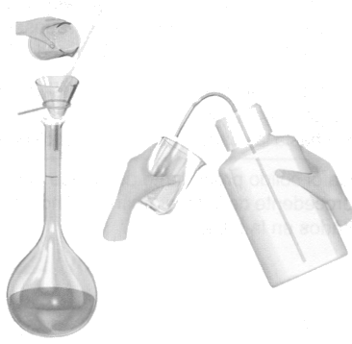

- Enrasar el matraz. Para ello, se añade disolvente con el frasco lavador hasta las proximidades de su aforo, con cuidado de no pasarse. Añadir, con ayuda de una pipeta Pasteur, disolvente hasta que el menisco interior del líquido quede tangente a la señal del enrase.

- Tapar el matraz y agitar invirtiéndolo repetidas veces para que la disolución tenga una concentración homogénea.

Disolución acuosa de un soluto líquido.
- Calcular el volumen requerido de soluto, teniendo en cuenta las características específicas del producto comercial: fórmula, peso molecular, riqueza, densidad...
- Tomar la cantidad calculada con una pipeta o bureta cuyo volumen total sea superior y próximo al volumen necesitado con el fin de que los errores de medida sean lo más pequeños posible. La pipeta no ha de introducirse nunca en el frasco de reactivo, para impedir su contaminación.
- Si se trata de un ácido fuerte, el vaso de precipitados debe contener ya el agua, antes de verter el ácido.
- Enjuagar el vaso de precipitados repetidas veces con pequeñas cantidades de disolvente, transfiriéndolas al matraz, para asegurarnos de que todo el soluto ha sido arrastrado.
- Enrasar el matraz según se describió anteriormente y agitar la disolución.

Disoluciones preparadas por dilución.
En ocasiones, hay que preparar disoluciones de muy baja concentración. La preparación directa de estas disoluciones requeriría tomar cantidades muy pequeñas de soluto, que llevarían asociado un error muy elevado. Para evitar esta fuente de error se prepara una disolución más concentrada, de molaridad M_{c} y se obtiene la disolución requerida de concentración M_{d} por dilución de la inicial.
Para saber el volumen de disolución concentrada (V_{c}) que debemos tomar para preparar una determinada cantidad, V_{d}, de la disolución diluida únicamente tenemos que aplicar la expresión:
V_{c} × M_{c} = V_{d} × M_{d}
donde el único parámetro desconocido es V_{c}.
Los pasos a seguir para preparar esta disolución son los siguientes:
- Preparar la disolución concentrada según se indicó anteriormente.
- Calcular en volumen que debemos tomar de la disolución concentrada, V_{c}, para preparar la cantidad que deseemos de la disolución más diluida, V_{d}. La cantidad V_{c}, debe ser tal que lleve asociado un bajo error de medida.
- Tomar la cantidad calculada con una pipeta o bureta cuyo volumen total sea superior y próximo al volumen necesitado con el fin de que los errores de medida sean lo más pequeños posible y transferir a un vaso de precipitados. Añadir una cantidad de disolvente pequeña, agitar con la varilla de vidrio y transferir al matraz aforado del volumen V_{d} deseado.
- Enjuagar el vaso de precipitados repetidas veces con pequeñas cantidades de disolvente, transfiriéndolas al matraz.
- Enrasar el matraz y agitar la disolución.

  - Preparación de Disoluciones
- Preparar 250 mL de una disolución de concentración 0,2 M de acetato de sodio, NaCH₃COO.
g (soluto) = molaridad × volumen (L) × peso molecular
Tener en cuenta las especificaciones del producto en lo referente a pureza, agua de cristalización...
- Preparar 250 mL de una disolución de concentración 0,1 M de ácido acético, CH₃COOH.
Para preparar disoluciones de solutos líquidos hay que calcular el volumen de soluto necesario, para ello, después de calcular los gramos, hemos de considerar su densidad y riqueza, para obtener dicho volumen de soluto.
- Preparar 100 mL de una disolución de concentración 0,002 M de acetato de sodio, a partir de la disolución 0,2 M.

  - Formación de una Disolución Reguladora. Propiedades.
Formar una disolución reguladora de ácido acético y acetato. Para ello, en un vaso de precipitados de 100 mL, mezclar 50 mL de ácido acético 0,1 M y 50 mL de acetato de sodio 0,2 M de las disoluciones preparadas anteriormente. Medir con el pH−metro el pH de la disolución resultante (indicar en el cuadro resumen).
Se verifican las propiedades reguladoras del pH de la siguiente forma:
- En un vaso de precipitados de 100 mL se incorporan 50 mL de la disolución reguladora a la que se añade 1 mL de HCl 0,5 M. Medir su pH.
- En un vaso de precipitados de 100 mL se incorporan 50 mL de la disolución reguladora a la que se añade 1 mL de NaOH 0,5 M. Medir su pH.
- Comparar los resultados anteriormente obtenidos con los resultantes de añadir 1 mL de HCl 0,5 M a 50 mL de agua destilada y 1mL de NaOH 0,5 M a 50 mL de agua destilada.

RESUMEN DE LOS CÁLCULOS Y RESULTADOS
Preparación de las disoluciones. Indica los cálculos
- 250 mL de disolución 0,2 M de NaCH₃COO.

gramos de soluto pesados=

- 250 mL de disolución 0,1 M de CH₃COOH.
riqueza del ácido comercial:
densidad del ácido comercial:

mL de ácido acético necesarios =

- 100 mL de disolución 0,002 M de NaCH₃COO por dilución.

mL de la disolución de NaCH₃COO 0,2 M =

Disolución reguladora.

1. Completar la siguiente tabla.
DISOLUCIÓN | pH | Carácter (ácido o básico)
Reguladora
Reguladora + HCl
Reguladora + NaOH
Agua + HCl
Agua + NaOH

2. Calcula el pH teórico de la disolución reguladora, aplicando la ecuación de Henderson-Hasselbalch. (K_{a} del ácido acético =1.8×10⁻⁵)

Práctica 2. DETERMINACIÓN DE LA CONSTANTE DE LOS GASES .

FUNDAMENTO
La ley de los gases ideales establece una relación universal entre la presión ejercida por el gas (p), el volumen que ocupa (V), el número de moles que contiene (n) y la temperatura absoluta a la que se encuentra (T):
pV = nRT
En esta expresión, que se cumple para cualquier gas ideal, R es una constante, denominada constante de los gases ideales. En esta práctica de laboratorio procederemos a determinar su valor, a partir de los valores de p, T, V y n de una determinada muestra de gas. En particular determinaremos R para una muestra de H₂, obtenido por reacción de magnesio con exceso de ácido clorhídrico, según la siguiente reacción química:
Mg (s) + 2HCl (ac) → MgCl₂ (ac) + H₂ (g)
Conociendo exactamente la masa de magnesio que reacciona, que es el reactivo limitante, y la estequiometría de la reacción se puede conocer los moles de H₂ desprendidos.
Estos moles son recogidos para determinar su volumen. Igualmente determinaremos la presión ejercida en las condiciones de temperatura del laboratorio.
El valor de R se determinará en atm·L·K⁻¹·mol⁻¹.
El hidrógeno es un gas inflamable. Evitad la proximidad de cualquier fuente de calor.

PARTE EXPERIMENTAL

Material y Aparatos
2 Erlenmeyers
Cubeta de plástico
Vaso de 1 L
Pinza con nuez y soporte metálico
Probeta de 250 mL
Tapón horadado con varilla de vidrio
Tubo de vidrio acodado
Varilla de vidrio
Tubo de goma
Plancha de silicona

Reactivos
Magnesio en limaduras
HCl 6 M
Cápsula de gelatina

Procedimiento
Para llevar a cabo el experimento se utilizará el montaje que aparece en la figura:

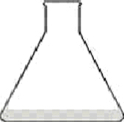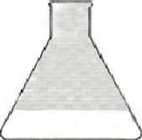

Coger el erlenmeyer de reacción y comprobar que el tapón de goma suministrado se ajuste bien a la boca del erlenmeyer, sin permitir fugas. La varilla de vidrio que lo atraviesa no debe tener holgura. Dejamos el matraz destapado. En el vaso de precipitados de 1 L añadimos agua en una cantidad tal que al introducir dentro el erlenmeyer, el agua no rebose.
Poner agua en la cubeta de plástico, hasta la mitad aproximadamente. Tomar un erlenmeyer para recogida del hidrógeno y llenarlo totalmente de agua. Tapar la boca con un plástico y, apretando fuertemente para que no se salga el agua, introducirlo invertido en la cubeta. No debe haber nada de aire en el erlenmeyer. Si no es así, repetir hasta conseguirlo. Una vez dentro del agua, retirar el plástico y dejar el erlenmeyer invertido. Coger el codo de vidrio suministrado e introducir el extremo más largo en la boca del matraz de recogida, inclinándolo con mucho cuidado para que en la operación no entre aire. Fijar el cuello del erlenmeyer al soporte con la pinza, para que no pueda caerse durante la realización de la experiencia. Conectar con el tubo de goma los dos erlenmeyers.
Pesar entre 0,17−0,18 g de magnesio en una cápsula de gelatina. Para ello, colocar la mitad de la cápsula en la balanza apagada y encenderla. La balanza señalará el cero. Se ponen dentro de la cápsula las limaduras de magnesio, hasta tener el peso deseado. Anotar el peso exacto de magnesio introducido en la cápsula. Cerrar la cápsula.
Llevar el matraz de reacción a la vitrina y añadir 25 mL de HCl 6 M, medidos con una probeta (usar guantes de latex para esta operación). En la mesa de trabajo se deja caer la cápsula de magnesio en el erlenmeyer de reacción y se tapa perfectamente, de forma que cuando el HCl entre en contacto con el magnesio, el hidrógeno liberado no se fugue del sistema. El erlenmeyer de reacción debe estar sumergido en agua para su refrigeración, ya que la reacción es altamente exotérmica. Al cabo de unos minutos comienza la reacción, desprendiéndose burbujas de H₂ que pasarán por las conexiones de goma llegando al erlenmeyer de recogida, produciendo desplazamiento del agua. La reacción acaba cuando se ha consumido todo el magnesio y por tanto, deja de observarse desplazamiento del agua del erlenmeyer de recogida de H₂. Hay que dejar el sistema en reposo unos minutos para que adquiera el equilibrio térmico. Pasado ese tiempo, retirar el codo del erlenmeyer con mucho cuidado para que no se escape el hidrógeno recogido o entre aire.

Para calcular el valor de R debemos determinar n_{H2}, p_{H2}, T_{H2} y V_{H2}.
Moles de H₂
La reacción redox entre el magnesio y el HCl transcurre de forma cuantitativa y rápida. Podemos obtener los moles de H₂ formados a partir de los moles de Mg utilizados en la reacción, ya que se puede considerar que el magnesio ha reaccionado completamente y que, según establece la estequiometría de la reacción, n_{Mg} = n_{H2}.
Por lo tanto,
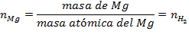

Temperatura de H₂
Una vez alcanzado el equilibrio térmico, la temperatura del H₂ será la temperatura del laboratorio, que se consultará en el termómetro.
Presión de H₂
El erlenmeyer de recogida contiene el H₂ formado en la reacción, cuyos moles son conocidos y vapor de agua. La presión total de estos gases será la suma:
p_{T} = p_{H2} + p_{v}
La presión de vapor del agua a la temperatura del laboratorio se obtendrá de las tablas que se suministran.
Para determinar la presión de H₂ hay que determinar la presión total ejercida por la mezcla de gases.
Consideremos el sistema donde están recogidos los gases, representado en el siguiente esquema:

La presión en (1) y en (2) es la misma, al estar a la misma altura. El punto (1) está sometido a la presión atmosférica mientras que el punto (2) está sometido a la presión de los gases, a la que nos hemos referido como P_{T}, más la presión de la columna de agua o presión hidrostática, p_{hidr}.
p(1) = p_{atm} ; p(2) = p_{T} + p_{hidr}  p_{atm} = p_{T} + p_{hidr}  p_{T} = p_{atm} − p_{hidr}
La presión atmosférica se lee en el barómetro del laboratorio y la presión hidrostática se calcula midiendo la altura de la columna de agua sobre el punto (2). Si la altura se expresa en mm, la presión de la columna vendrá dada en mm de agua. Si se desea expresar la p_{hidr} en mm de Hg tenemos que considerar que:
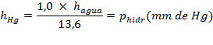
p_{hidr} = d_{agua}·g·h_{agua} = d_{Hg}·g·h_{Hg} 

La p_{H2} será entonces:
p_{H2} = p_{atm} − p_{v} − p_{hidr}
De los valores obtenidos para p_{hidr} se observa que su valor es mucho más pequeño que P_{H2} por lo que si consideramos p_{hidr} = 0 y por tanto p_{H2} = p_{atm} − p_{v} no se cometerá un error muy grande en la determinación de R. Esto lo deberás comprobar.

Volumen de H₂
El volumen de hidrógeno se determina midiendo el volumen de agua desalojada en el matraz de recogida, para ello, se tapa la boca del erlenmeyer con el plástico, se saca de la cubeta y se lleva cerca de la ventana. Allí se le da la vuelta, se libera el hidrógeno y se determina el volumen que queda libre en el erlenmeyer, es decir, el volumen de hidrógeno, midiendo con una probeta el volumen de agua necesario para llenarlo completamente.

La experiencia completa ha de realizarse dos veces.

Residuos
Dado que para la reacción de formación de hidrógeno se ha utilizado HCl en exceso, en el erlenmeyer de reacción quedará una disolución de MgCl₂ fuertemente ácida. Esta disolución se echará en el envase de residuos rotulado como residuos ácidos.

RESUMEN DE LOS CÁLCULOS Y RESULTADOS

Temperatura (ºC) = Temperatura (K) =

p_{atm} (mm de Hg) =

p_{v} (mm de Hg) =

Exp | Mg (g) | n_{H2} | V_{H2} (L) | *p_{hidr} (mm de Hg) | p_{H2} (atm) | R (atm L K⁻¹ mol⁻¹)
1 |  |  |  | 0
2
* para la experiencia 1 calcula la p_{H2} también considerando la p_{hidr} nula y compara los valores de R obtenidos en ambos casos. Para el cálculo del valor medio de R solo considera los obtenidos sin despreciar la p_{hidr}.

Valor medio de R =

Cálculo de n_{H2}

Cálculo de p_{hidr} y p_{H2}

Práctica 3. ENTALPÍA DE VAPORIZACIÓN DEL AGUA.

Podemos definir entalpía de vaporización, ΔH_{v}, como la energía absorbida por una cierta cantidad de una sustancia en fase líquida para pasar a fase vapor a temperatura constante. Esta práctica de laboratorio tiene como objetivo la obtención de la entalpía de vaporización del agua mediante la determinación de las presiones de vapor del agua en un cierto intervalo de temperaturas.

FUNDAMENTO
El cambio de fase de una sustancia consiste en su transformación de un estado físico a otro. Durante este proceso, la temperatura y la presión permanecen constantes.

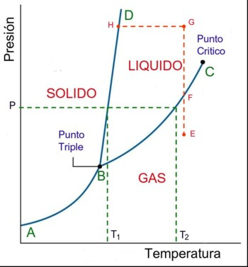

El cambio de fase de líquido a vapor es un proceso endotérmico. La entalpía molar de vaporización, ΔH_{v}, definida como energía absorbida por un mol de una cierta sustancia en fase líquida para pasar a fase vapor es, por tanto, siempre positiva. Su valor depende de la temperatura a la que tiene lugar el cambio de fase.
Para poder calcular el valor de ΔH_{v} del agua en el laboratorio vamos a utilizar la ecuación de Clausius-Clapeyron, que relaciona la variación de la presión de vapor del agua, p_{v}, con la temperatura absoluta, T, y con la entalpía molar de vaporización, suponiendo que la fase vapor se comporta como un gas ideal, que el volumen molar de un líquido es despreciable frente al volumen molar del gas y que la entalpía de vaporización de una sustancia es independiente de la temperatura, en el intervalo de temperaturas en el que se realiza el experimento.

Esto supone que si podemos determinar experimentalmente la presión de vapor del agua en un intervalo de temperaturas, podemos calcular el valor de ΔH_{v}.

PARTE EXPERIMENTAL
Material y Aparatos
Vaso de precipitados de 1 L
Termómetro
Probeta de 10 mL
Pinza metálica
Soporte con pinza y nuez
Placa calefactora
Reactivos y Disoluciones
Agua desionizada
Hielo

Procedimiento
Una probeta se llena de agua hasta los 2/3 de su altura. Se tapa la boca de la probeta con el dedo y se introduce, invertida, en un vaso grande, lleno de agua en cantidad suficiente para que la probeta quede totalmente cubierta por el agua, de forma que una cierta cantidad de aire quede atrapada en el interior de la probeta.
A continuación se calienta el sistema con una placa calefactora hasta que alcanza una temperatura de 70 ºC. Debe agitarse suavemente el agua para garantizar que la temperatura del sistema sea uniforme. Cuando el termómetro indique que la temperatura del baño son 70 ºC se anota el volumen de la columna de aire atrapado en la probeta.

Apagar entonces la fuente de calor y dejar que el agua del sistema se enfríe. Manteniendo siempre una suave agitación, se determinara el volumen del gas cada vez que la temperatura desciende 3 ºC. Para que el valor de la entalpía de vaporización obtenido en el laboratorio sea aceptablemente correcto se determinara tanto la temperatura como el volumen del gas con la mayor precisión posible.
La última medida del volumen se hará cuando el sistema se encuentre a 49 ºC, lo que supone que se dispondrá de un total de 8 pares de datos.
A continuación, se enfría rápidamente el baño, retirando agua caliente y añadiendo hielo, hasta conseguir una temperatura igual o inferior a 2 ºC. Anotar el volumen del gas a dicha temperatura.

La determinación de la entalpía de vaporización se lleva a cabo mediante un procedimiento gráfico, a partir de la pendiente de la recta resultante de representar lnp_{v} frente a 1/T. Debemos entonces obtener las p_{v} del agua a las distintas temperaturas, a partir de los volúmenes determinados experimentalmente.
Para ello, hay que tener en cuenta que la presión del gas en el interior de la probeta es igual a la presión ejercida sobre la superficie del agua, es decir, igual a la presión atmosférica.
Por otra parte, la presión del gas en el interior de la probeta es la suma de la presión del aire contenido en la misma y la presión debida al vapor de agua:
p_{atm} = p_{aire} + p_{v}
A 2 ºC puede considerarse que la presión de vapor del agua es despreciable comparada con la presión atmosférica, luego se cumple que p_{atm} = p_{aire}. La presión atmosférica se leerá en el barómetro del laboratorio.
Como sabemos el volumen ocupado por el aire atrapado a 2 ºC así como su presión, podemos calcular el número de moles de aire atrapados en el interior de la probeta.
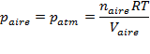

El número de moles de aire atrapados en la probeta es constante en todo el experimento pero el número de moles de agua presentes en la fase gaseosa va a variar con la temperatura.
Para obtenerla p_{v} a cada temperatura, se calcula la presión que ejerce el aire contenido en la probeta a dicha temperatura, p_{aire}, y restándola de la p_{atm},
p_{v} = p_{atm} − p_{aire}
RESUMEN DE LOS CÁLCULOS Y RESULTADOS
p_{atm} (mm de Hg) = p_{atm} (atm) =

V_{aire} (2 ºC) = L n_{aire} =

t (ºC) | T (K) | 1/T (K⁻¹) | V (L) | p_{aire} (atm) | p_{v} (atm) | lnp_{v}

Representación gráfica de lnp_{v} en función de 1/T


Práctica 4. VALORACIÓN ÁCIDO-BASE.

Una valoración ácido-base es un método analítico cuyo objetivo es conocer la concentración de un ácido o una base mediante una reacción de neutralización con un reactivo de concentración conocida, denominado agente valorante.
Para poder emplear un método de valoración deben cumplirse los siguientes requisitos:
- La reacción debe tener una estequiometría bien definida y conocida.
- En el caso en que se establezca un equilibrio entre el agente valorante y la sustancia a valorar, dicha reacción debe estar desplazada prácticamente en su totalidad hacia la formación de productos.
- La reacción debe ser instantánea.
- Debe poder establecerse alguna forma de visualizar que se ha completado la reacción.

El experimento de valoración consiste en la adición controlada y de forma gradual de una disolución de un reactivo cuya concentración se conoce con elevada exactitud, agente valorante, a una disolución de un ácido ó base cuya concentración queremos conocer. La adición de reactivo transcurre hasta que de alguna manera se detecta que la reacción de neutralización se ha completado, deteniéndose en ese momento la adición de disolución valorante, siendo éste el punto final de la valoración.
La reacción de neutralización se completa cuando se alcanza el punto de equivalencia. El éxito de la valoración radica en que seamos capaces de hacer coincidir el punto de equivalencia con el punto final de la valoración.
La detección experimental del punto de equivalencia de la reacción de neutralización se basa en el brusco cambio de pH de la disolución cuando dicho punto de equivalencia se alcanza.

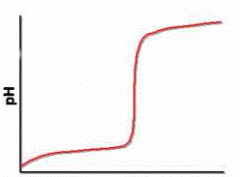

Uno de los métodos más comunes para detectar este punto es añadir a la disolución una pequeña cantidad de sustancia denominada indicador ácido–base y que tiene la propiedad de que cambia de color en un intervalo de pH que contiene el punto de equivalencia.
Químicamente, los indicadores ácido-base son compuestos orgánicos complejos que en agua u otro disolvente se comportan como ácidos débiles, cuya forma neutra (HIn) y su correspondiente base conjugada (In⁻) tienen colores distintos.
Dependiendo del pH del medio, el equilibrio

HIn + H₂O ⇄ In⁻ + H₃O⁺
color A color B

se encontrará desplazado hacia la forma no disociada, HIn, apreciándose el color A, o hacia la forma disociada, In⁻, observándose la coloración B.
Para que un indicador sea apropiado en una determinada valoración, el cambio de pH producido en el entorno del punto de equivalencia debe producir un cambio en la predominancia de las especies disociadas y sin disociar y, por tanto, un cambio en su coloración.
La precisión con la que obtendremos la concentración de la disolución problema en una valoración ácido−base depende de:
- La precisión con la que determinemos la concentración de la disolución patrón.
- La proximidad entre el punto de equivalencia y el punto final de la valoración.
- La precisión con la que determinemos los volúmenes de disolución patrón consumida hasta llegar al punto final y de disolución problema a valorar.

1. Para preparar disoluciones de concentración conocida deben utilizarse sustancias denominadas patrones primarios, que han de cumplir los siguientes requisitos: debe tratarse de una especie químicamente pura, debe ser estable, no debe contener agua de cristalización ni ser higroscópica, debe tener un peso molecular elevado y ser estable en disolución. Una de las sustancias que se utilizan frecuentemente como patrón primario es el hidrógeno ftalato de potasio o biftalato de potasio

que reacciona cuantitativamente con bases, como el NaOH.

Supongamos que necesitamos preparar una disolución de NaOH de concentración perfectamente conocida, para utilizarla como patrón de valoración de un ácido. Esto no puede hacerse pesando el NaOH, ya que se contamina muy fácilmente, de diferentes formas y en extensión desconocida. No es, por tanto, un patrón primario. Deberá prepararse la disolución de NaOH y posteriormente valorarla, es decir, determinar su concentración exacta, con un patrón primario.
2. La proximidad entre el punto de equivalencia y el punto final de la valoración depende de que:
  - El indicador elegido tenga un intervalo de viraje que contenga el punto de equivalencia de la valoración.
  - La cantidad de indicador sea muy pequeña, para no introducir errores en el consumo de reactivos.
  - El punto final de la valoración debe corresponderse con el primer cambio neto de color detectable que permanezca durante unos 30 segundos.
3. Los volúmenes de disolución problema y de reactivo patrón consumidos deben determinarse de forma muy precisa, utilizando pipetas y buretas de precisión, cuyo volumen total sea próximo y superior al volumen a medir. Por ejemplo, no debemos medir volúmenes inferiores a un mililitro con pipetas de 10 mL, ya que tendremos un error instrumental relativo muy elevado, debemos evitar medir 30 mL con una bureta de 25 mL porque debemos llenarla más de una vez, lo que incrementa los errores instrumentales.

PARTE EXPERIMENTAL

Material y Aparatos
Soporte con pinza y nuez
Bureta de 25 mL
Matraz aforado de 250 mL
2 Erlenmeyers
2 Vasos de precipitados de 250 mL
Embudo
Cuentagotas
Varilla de vidrio
1 Pipeta de 2mL
Propipeta
Vidrio de reloj
Reactivos
Hidróxido de sodio
Biftalato de potasio
Disolución de azul de bromotimol
Vinagre comercial

Procedimiento

- Preparación de 250 mL de una disolución de NaOH 0,1 M, agente valorante.
Pesar en la balanza la cantidad de NaOH calculada para preparar los 250 mL de NaOH 0,1 M. Como el NaOH es una base altamente higroscópica no puede conocerse exactamente su masa, ya que una parte es agua y por tanto no es un patrón primario de valoración. Para conocer la concentración exacta de la disolución preparada hay de valorarla con un patrón primario como es el biftalato de potasio.

- Valoración de la disolución de NaOH con biftalato de potasio.
En un erlenmeyer poner una cantidad en torno a 0,25 g de biftalato de potasio (KHF). Anotar la cantidad exacta que se ha pesado. Añadir al matraz unos 30 mL de agua desionizada y disolver en ella totalmente el KHF. Añadir 2 gotas de azul de bromotimol, indicador que es amarillo en su forma ácida y azul en su forma básica.
La reacción de neutralización que tiene lugar en esta valoración es la siguiente:
NaOH (ac) + KHF(ac) → NaKF (ac) + H₂O

Cada mol de NaOH reacciona con un mol de KHF. Antes de comenzar la valoración se debe calcular la cantidad aproximada de NaOH 0,1M necesaria para neutralizar el KHF. Para ello, calcula los moles de KHF utilizados, que serán igual a los que se consumirán de NaOH para su neutralización.

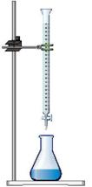
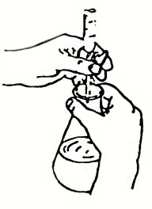
Se procede a valorar el NaOH preparado. Para ello tomamos una bureta de 25 mL. La lavamos y la enjuagamos varias veces con la disolución de NaOH. Se llena la bureta con el NaOH, asegurándose de que no queda aire en la parte inferior. Enrasar abriendo lentamente la llave.
Colocar el erlenmeyer que contiene el KHF debajo de la bureta y añadir al erlenmeyer una cantidad de NaOH del orden de 2 mL inferior a la calculada. Agitar el erlenmeyer, que debe quedar amarillento. A partir de ese punto añadir el NaOH gota a gota, agitando enérgicamente después de cada adición. Debes coger el erlenmeyer por el cuello con la mano derecha, si eres diestro, y con la izquierda controlar la apertura de la llave de la bureta, como se muestra en el dibujo. Según se acerca el punto de equivalencia, el color azul que se forma en torno a la gota de NaOH se hace más persistente. Cuando eso sucede hay que verter el NaOH muy lentamente, hasta que la coloración verde azulada no desaparezca por agitación.
Repetir la valoración.
Calcular la molaridad exacta del NaOH a partir del volumen medio consumido, con la misma expresión utilizada para el cálculo aproximado del volumen de NaOH.
moles de NaOH = M_{NaOH} × V_{NaOH 0,1M} (L)

- Determinación de la acidez de una muestra de vinagre por valoración con NaOH.
El vinagre comercial es, desde el punto de vista químico, una disolución acuosa de ácido acético o etanoico, CH₃COOH. El ácido acético es un ácido débil, monoprótico. Este es el único componente ácido del vinagre por lo que es posible determinar su concentración mediante una valoración ácido-base. Se utilizará para ello la disolución de NaOH que se acaba de valorar.
La concentración de ácido acético en el vinagre se suele expresar como % en peso. A esto se le denomina grado acético. El objetivo de esta parte de la práctica es determinar el grado acético de la muestra de vinagre suministrada.

La reacción de neutralización que tiene lugar es la siguiente:
CH₃COOH (ac) + NaOH (ac) → NaCH₃COO (ac) + H₂O (l)
Se procede a valorar la muestra de vinagre. Para ello, en un erlenmeyer limpio se ponen 2 mL de vinagre, utilizando una pipeta de 2 mL o de 5 mL que esté perfectamente limpia. Si es necesario lavarla, enjuagar con el propio vinagre. Se debe ser muy cuidadoso en la determinación de este volumen. Añadir un poco de agua desionizada (30−40 mL) y 2 gotas de azul de bromotimol. Proceder a valorar con el NaOH que está en la bureta. Como en este caso no se conoce la cantidad aproximada de NaOH necesaria, la primera valoración se hará de tanteo, con adiciones sucesivas de 0,5 mL de NaOH y agitación enérgica entre cada adición. Una vez conocido el intervalo de viraje, realizar dos veces la valoración para determinar de forma exacta el volumen de NaOH necesario para completar la neutralización. No olvidar añadir el azul de bromotimol en cada valoración.
Una vez terminada la valoración, se calcula la molaridad del ácido acético en el vinagre. La estequiometría de la reacción de neutralización indica que un mol de NaOH neutraliza un mol de ácido acético, luego:
V_{ac} × M_{ac} = V_{b} × M_{b}
donde V_{ac} es el volumen de vinagre utilizado (2 mL), M_{ac} es la molaridad del ácido acético en el vinagre, dato que deseamos conocer, V_{b} es el volumen de base consumido en la valoración y M_{b} es la molaridad del NaOH.
Para expresar la concentración de acético en %, es decir como grado acético se ha de tener en cuenta que:
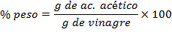
Para calcular la relación g ac. acético / g vinagre hay que tener en cuenta que el peso molecular del ácido acético es 60,0 g mol⁻¹ y la densidad del vinagre es 1,008 g mL⁻¹.

La valoración del vinagre la deberás repetir 2 veces. El valor del grado acético se calculará a partir de la media aritmética de los valores obtenidos para la molaridad del acético en cada valoración.
Residuos
Los residuos de esta práctica son disoluciones ácidas y básicas que verterás en los contenedores dispuesto para tal fin.

RESUMEN DE LOS CÁLCULOS Y RESULTADOS

Valoración de la disolución de NaOH con KHF.
Completar la siguiente tabla resumen:

valoración | g de KHF | mL de NaOH consumidos | Molaridad del NaOH
1
2
Molaridad media del NaOH =

Valoración del vinagre con NaOH.
Completar la siguiente tabla resumen:
valoración | mL de NaOH consumidos | Molaridad del CH₃COOH
1
2
Molaridad media del CH₃COOH =
% acidez del vinagre =

Cálculo de la molaridad del CH₃COOH

Cálculo del % acidez del vinagre

Práctica 5: PROCESOS REDOX ESPONTÁNEOS: PILAS DE DANIEL Y DE CONCENTRACIÓN

Las pilas o celdas electroquímicas producen electricidad como resultado de reacciones redox espontáneas. En esta práctica se construirán diversas pilas electroquímicas y se medirán los potenciales generados. Se estimará el efecto de la concentración en el potencial de electrodo.

FUNDAMENTO

Las reacciones de oxido-reducción pueden diseñarse de forma que generen una corriente eléctrica. Consideremos la reacción que tiene lugar al sumergir una barra de Zn en una disolución de CuSO₄, de color azulado. Al cabo de un tiempo, la barra de Zn se ha cubierto de un depósito anaranjado, Cu metálico y la disolución se ha decolorado parcialmente. Esto es debido a que se ha producido la siguiente reacción:

Zn (s) + Cu²⁺ (ac) → Zn²⁺ (ac) + Cu(s)

es decir, el Zn se ha oxidado a Zn²⁺ y el Cu²⁺ se ha reducido a Cu. Para poder obtener energía de esta reacción es necesario que los procesos de oxidación y reducción tengan lugar en compartimentos separados, conectados entre sí adecuadamente. Este sistema se denomina pila o celda electroquímica.

El siguiente montaje corresponde a una pila, denominada Pila de Daniel:

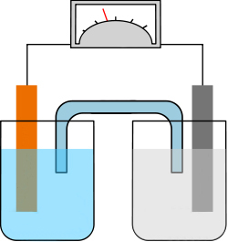
electrodo de zinc
electrodo de cobre

Se requieren dos compartimentos: en uno de ellos una barra de cobre está sumergida en una disolución 1 M de sulfato de cobre y en el otro, una barra de zinc está sumergida en una disolución 1 M de sulfato de zinc. Cada conjunto metal−electrolito se denomina semipila. Ambas semipilas están conectadas por un puente salino (cloruro de potasio) El puente salino permite a los electrones fluir entre las cubetas sin que se mezclen las disoluciones. Un hilo metálico conductor conecta las barras metálicas. El voltímetro dará un valor de 1,1 V. Este potencial es debido al siguiente proceso: en la superficie del electrodo de Zn se forman iones Zn²⁺ que se incorporan a la disolución, dejando un exceso de electrones en la superficie del electrodo. Estos electrones pasan a través del hilo conductor hasta el electrodo de Cu. En la superficie de éste se combinan con los iones Cu²⁺ y se transforman en Cu, que se depositan sobre este electrodo. El electrodo donde tiene lugar la oxidación se denomina ánodo, en este caso el Zn, y el electrodo donde se produce la reducción, en este caso el Cu, se denomina cátodo.
Las reacciones que se han producido son las siguientes:
Oxidación Zn (s) → Zn²⁺(ac) + 2e⁻ (1)
Reducción Cu²⁺(ac) + 2e⁻ → + Cu (s) (2)
Reacción neta Zn (s) + Cu²⁺ (ac) → Zn²⁺ (ac) + Cu (s) (3)

Esta pila se simboliza con la siguiente notación:
Zn (s)⏐Zn²⁺ (ac, 1M) ll Cu²⁺(ac, 1M)⏐Cu (s)
ánodo puente salino cátodo
La corriente eléctrica generada es debida a una diferencia de potencial, fuerza electromotriz (fem) de la pila (E_{cel}), entre ambos electrodos:
E_{cel} = E_{cátodo} − E_{ánodo} (4)
Si las concentraciones son 1 M y la presión es de 1 atm, los potenciales se denominan normales o estandar y se simbolizan por E⁰.
E⁰_{cel} = E⁰_{cátodo} − E⁰_{ánodo} (5)
Los valores de los potenciales normales de electrodo se miden con respecto al electrodo normal de hidrógeno (ENH), al que se le asigna valor cero. El signo del potencial de electrodo depende de que actúe como ánodo o cátodo, al compararlo con el normal de hidrógeno. El convenio de signos es el siguiente: si actúa como cátodo frente al ENH se le da signo positivo y si actúa como ánodo frente al ENH se le da signo negativo. En una pila formada por la combinación de dos electrodos determinados, actuará como cátodo el que tenga el potencial más elevado.
El trabajo realizado por una pila viene dado por la expresión
w = − nFE_{cel} (6)
donde n es el número de electrones intercambiados y F es la constante de Faraday.
El signo negativo significa que el trabajo lo realiza el sistema. La cantidad máxima de trabajo útil que se puede obtener en una reacción química, ΔG, para la reacción redox de una pila será, por tanto
ΔG = − nFE_{cel} (7)

A temperatura y presión constantes, una reacción será espontánea cuando ΔG sea negativo, por tanto, cuando el potencial de la pila sea positivo.
En condiciones estandar se cumple
ΔG⁰ = − nFE⁰_{cel} (8)

La relación entre ΔG y ΔG⁰ viene dada por:
ΔG = ΔG⁰ + RTlnQ (9)
donde Q es el cociente de reacción.
De las ecuaciones (7), (8) y (9) se deduce que
RT
− nFE_{cel} = − nFE⁰_{cel} + RTlnQ  E_{cel} = E⁰_{cel} − lnQ (10)
nF
Esta ecuación, denominada Ecuación de Nerst, permite calcular la fem de una pila, E_{cel}, si se conocen las concentraciones de los reactivos. Para la pila de Daniel, cuando las concentraciones de Zn²⁺ y/o Cu²⁺ son distintas a 1 M, la E_{cel} se obtiene directamente a partir de:
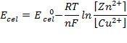
(11)

Cuando se alcanza el equilibrio, a T y p constantes, ∆G = 0, luego E_{cel} = 0 y Q = k_{eq}.
En estas condiciones,
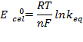
(12)

Pilas de Concentración
Si dos semipilas están formadas por el mismo metal pero con distintas concentraciones de sus iones en disolución, cuando ambas semipilas se unan se generará una diferencia de potencial, debida a esa diferencia de concentración. A estas pilas se les denominan pilas de concentración. La semipila que tenga mayor concentración actúa como cátodo y la que tenga menor concentración como ánodo. Los electrones fluyen desde la semipila en la que la disolución del electrolito es más diluida a la semipila en la que la disolución es más concentrada. El voltaje se anula cuando las concentraciones de electrolito se igualan.
La fem de la pila viene dada por la expresión:

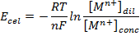
(13)

PARTE EXPERIMENTAL

Material
4 Vasos de precipitados de 10 mL
Pipeta Pasteur
Tubo en U
2 Cables terminados en banana y pinza
Algodón
- Hojas de papel de lija
2 Tapas de vaso de 100 mL
Polímetro
Reactivos
Barras de Cu
Barras de Zn
KCl (cloruro de potasio) disolución saturada
CuSO₄ 1 M en H₂SO₄ 5×10⁻³ M
CuSO₄ 0,1 M en H₂SO₄ 5×10⁻³ M
CuSO₄ 0,01 M en H₂SO₄ 5×10⁻³ M
ZnSO₄ 1 M

Manejo del Polímetro
Un polímetro es un instrumento que mide diferentes magnitudes: intensidad, resistencia y potencial. Para medir la diferencia de potencial entre dos puntos, se hará mediante dos cables terminados en pinzas y/o bananas. Un cable conectará uno de los electrodos al borne que pone V (de color rojo) y el otro al que pone COM (de color negro). El de color rojo es el positivo y el de color negro el negativo. El cursor debe estar en la zona V, que significa voltaje. En esta práctica debe escogerse la posición 2 V o 2000 mV. Esto supone que la lectura máxima son 2 V. El selector AC/DC, en la parte superior derecha, debe estar en posición DC (corriente continua).

En esta práctica:
A. Se construirá una pila de Daniel y se determinará su potencial estandar.
B. Se construirán dos pilas de concentración Cu²⁺/Cu y se determinará el potencial de las mismas.
Datos: E⁰_{Cu}²⁺_{⏐Cu} = 0,34 V; E⁰_{Zn}²⁺_{⏐Zn} = − 0,76 V.

  - Medida del Potencial de una Pila.

En el laboratorio se dispone de las siguientes disoluciones:
· Disolución 1 M en CuSO₄.
· Disolución 5×10⁻³ M en H₂SO₄.
· Disolución 1 M en ZnSO₄.
· Disolución saturada de KCl.

Preparación del puente salino.
El puente salino se prepara llenando el tubo en U con disolución saturada de una sal inerte, en este caso KCl y cerrando los extremos con una sustancia porosa, que permita el flujo de iones, pero no la mezcla de disoluciones.
P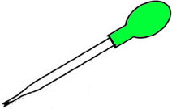rocedimiento:
    - Preparar con algodón fuertemente enrollado, dos tapones para los dos extremos del tubo.
    - Coger el tubo en U con los extremos hacia arriba y llenarlo con la disolución saturada de KCl, añadiéndola con una pipeta Pasteur por el brazo más largo. Cuando la disolución llegue al extremo del brazo corto se tapará con uno de los tapones de algodón, procurando que quede suficientemente fuerte para que no se salga. Continuar añadiendo KCl hasta llenar todo el tubo y cerrar el brazo largo con el otro tapón. Si quedara alguna burbuja agitar suavemente hasta ubicarla en el bulbo central, de forma que el líquido sea continuo.
Preparación de la pila Zn (s)⏐Zn²⁺ (ac, 1 M) ll Cu²⁺ (ac, 1 M)⏐Cu (s).
Poner en un vaso la disolución que contiene CuSO₄ 1 M y en el otro la que contiene ZnSO₄ 1 M. El volumen debe ser tal que las disoluciones contacten mediante el puente salino. Colocar las tapas en lo vasos.
Lijar la superficie de las barras de Cu y Zn. Utilizar para cada metal un trozo de lija diferente, para evitar contaminación de un metal con el otro. Lavar las barras con agua destilada y secar. Introducir cada electrodo en su disolución y conectar la parte descubierta de cada metal con las pinzas de un cable: las pinzas rojas al electrodo de Cu y las negras al de Zn.
Lavar con agua destilada los extremos del puente salino, secarlos e introducir un extremo en cada vaso, de forma que queden en contacto con las disoluciones.
Conectar la banana libre de los cables del voltímetro, cada una al borne que corresponda a su polaridad. Encender el voltímetro y leer la diferencia de potencial. Este valor será E⁰_{cel} exp.
Apagar el voltímetro, sacar el puente salino, lavar los extremos y guardar para el resto de la práctica. Sacar los electrodos, lavar con agua destilada y secar.

  - Formación de pilas de concentración.
Preparación de disoluciones.
Preparar las disoluciones siguientes:
· 100 mL de disolución 10⁻¹ M en CuSO₄ y 5×10⁻³ M en H₂SO₄.
· 100 mL de disolución 10⁻² M en CuSO₄ y 5×10⁻³ M en H₂SO₄.
Estas disoluciones se prepararán con la disolución de H₂SO₄ 10⁻¹ M que se suministra en el laboratorio y la 1 M en CuSO₄ y 5×10⁻³ M en H₂SO₄ que se preparó para la primera parte de la práctica.

Preparación de las pilas de concentración.
En los vasos de 100 mL verter unos 75 mL de cada una de las disoluciones preparadas.
Colocar las tapas, insertar el puente salino entre los vasos que contienen las disoluciones de CuSO₄ 1 M y 10⁻¹ M. Introducir una barra de Cu en cada una de ellas. La semipila Cu²⁺ (1 M) ⏐Cu (s) se conectará la polo positivo, borne rojo y la semipila Cu²⁺ (10⁻¹ M ) ⏐Cu (s) se conectará la polo negativo, borne negro. Anotar la diferencia de potencial.
Repetir la experiencia entre las disoluciones de CuSO₄ 1 M y 10⁻² M.

Residuos
Verter el contenido de todos los vasos y matraces en el depósito destinado a sales de cobre.

RESUMEN DE LOS CÁLCULOS Y RESULTADOS

  - Medida del Potencial de una Pila.
- Escribir la reacción redox que se produce en la pila, ajustarla y determinar el número de electrones intercambiados.

2. Si se dejara funcionar durante un tiempo esta pila ¿se observarían cambios en el electrodo de Cu? ¿cuáles? ¿porqué?

3. Completar la siguiente tabla resumen:
Notación de la pila | Semipila  ánodo | Semipila  cátodo | E⁰_{cel} (V) |  | ΔG⁰ (kJ/mol) |  | K_{eq}  exp
Notación de la pila | Semipila  ánodo | Semipila  cátodo | teórico | exp | teórico | exp | K_{eq}  exp

B. Formación de pilas de concentración.

Completar la siguiente tabla resumen:

Notación de la pila | Semipila  ánodo | Semipila  cátodo | E_{cel} (V) |  | ΔG (kJ/mol)
Notación de la pila | Semipila  ánodo | Semipila  cátodo | teórico | exp | teórico | exp

Anexo I: Sistema Periódico

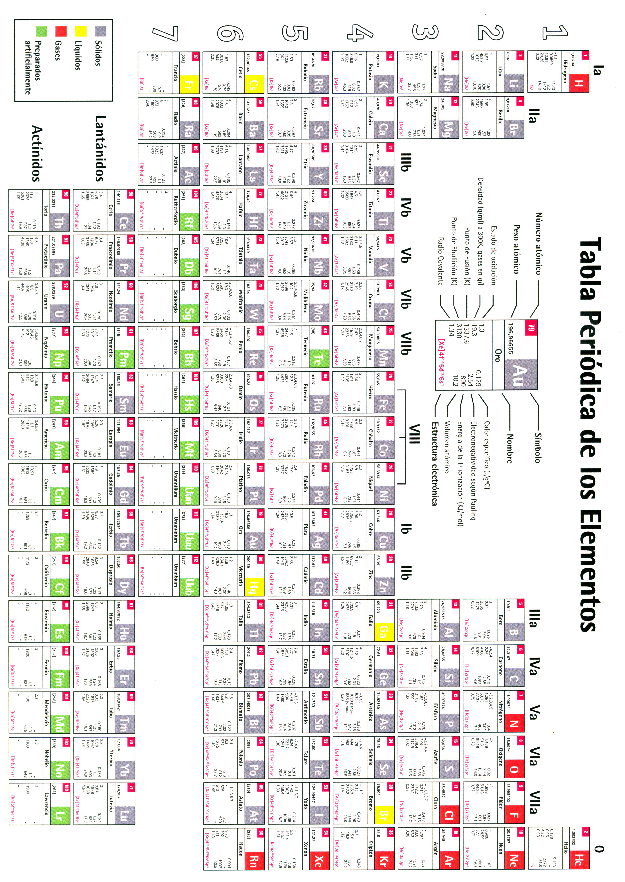

Anexo II: Unidades Fundamentales y Factores de Conversión
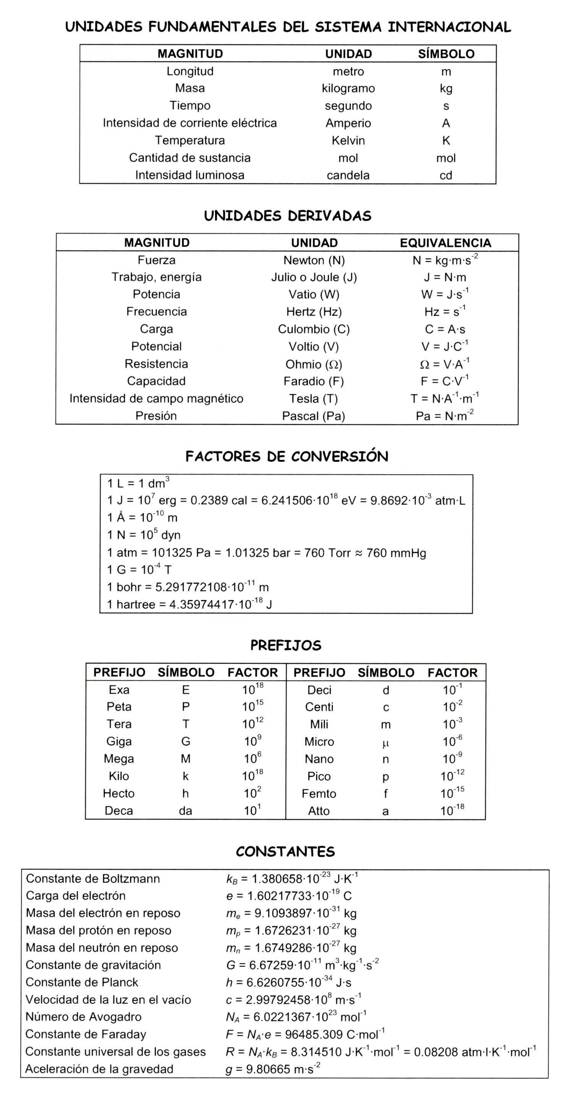
Anexo III: Errores
